15 Jahre Express Küchen – 15 Jahre Partnerschaft
Beschlagspezialist Hettich von Anfang an dabei

Als die Nolte Gruppe im Jahr 2010 das Unternehmen Express Küchen gründete, entschied man sich für den Beschlaghersteller Hettich als Zulieferpartner. Schließlich verband schon Nolte und Hettich eine langjährige Zusammenarbeit. Dank der gemeinsamen „Macher-Mentalität“ und den passenden Produktlösungen konnten Express Küchen und Hettich ihre Kooperation in den letzten 15 Jahren in zahlreichen Erfolgs-Projekten immer weiter ausbauen.

Mit dem Motto „So denken WIR Küche! Kitchen – The Express Way!“ betont Express Küchen seinen Anspruch, hochwertige Küchen „Made in Germany“ zu einem guten Preis-Leistungs-Verhältnis anzubieten. Das Unternehmen in Melle setzt dabei seit 2010 auf die Lösungen von Hettich: Von Beginn an nutzte man die bewährte Schubkasten-Plattform InnoTech auf Quadro-Auszügen. Ausschlaggebend für Express Küchen war neben den wählbaren Funktions- und Design-Varianten ebenso der besonders rationalisierte Fertigungsprozess des modularen Systems. Ein weiterer Meilenstein in der Plattform-Nutzung war 2017 die Einführung des neuen Schubkastensystems „Avantage“ auf Basis der Hettich-Plattform ArciTech mit Actro-Auszugsführung. Damit begann bei Express Küchen eine neue Ära bei Leichtlauf und Stabilität – mit einer hohen Belastbarkeit der Schubkästen bis 70 kg.

Auch mit der vielseitigen und montagefreundlichen Schnellmontagescharnier-Serie Intermat mit optionaler Dämpfung konnte Hettich seinen Partner überzeugen. Im Jahr 2023 führte der Küchenproduzent dann das brandneue Hettich-Scharnier Novisys ein – und machte damit den integrierten Dämpfungskomfort für alle Küchenkäufer der Marke Express Küchen zum Standard.

Heiko Maibach, Geschäftsführer Marketing und Vertrieb bei Express Küchen, beschreibt die besondere Partnerschaft mit Hettich so: „Mit Hettich verbindet uns nicht nur die lokale Nähe in Ostwestfalen und die gute Erreichbarkeit. Wir leben seit 2010 eine Partnerschaft auf Augenhöhe, bei der wir uns immer wieder gegenseitig inspirieren und weiterentwickeln. Das geht weit über ein normales Lieferanten-Kunden-Verhältnis hinaus. Hettich nimmt jede neue Herausforderung sehr engagiert und lösungsorientiert an, so kommen wir zusammen zum besten Ergebnis.“ Tim Gorontzy, Marketingleiter von Express Küchen, ergänzt: „Hettich ist für uns weit mehr als nur ein Beschlaglieferant. Wir profitieren ebenso von Hettichs Know-how als Ideen-, Strategie- und Netzwerkpartner. Auch in Zukunft werden wir gemeinsam neue Projekte umsetzen, denn wir möchten, dass unsere Kunden bei Express Küchen ihre ideale Küche finden: hochfunktional, erschwinglich, und natürlich immer orientiert an den neuesten Trends.“

Hettich gratuliert Express Küchen zum 15. Jubiläum, das Team freut sich über das bisher Erreichte und plant bereits die nächsten Projekte, damit die Küchenkäufer auch künftig von der Zusammenarbeit der beiden Unternehmen profitieren können.

Folgendes Bildmaterial steht im Menü ”Presse” auf
www.hettich.com zum Download bereit:
Abbildungen
Bildunterschriften
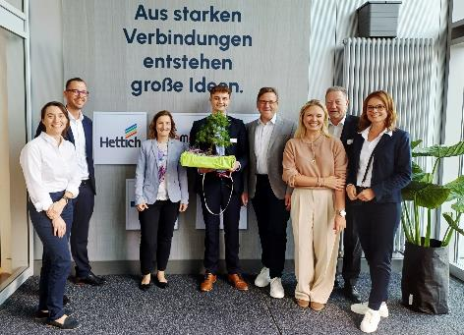
452025_a
Express Küchen und Hettich verbindet seit 15 Jahren eine vertrauensvolle Partnerschaft (v.l.n.r.: Stefanie Geise, Jörg Hohmann, Nina Gördes, Tim Gorontzy, Thomas Brinkmann, Stefanie Kuzke, Heiko Maibach, Verena Wollitz). Foto: Hettich

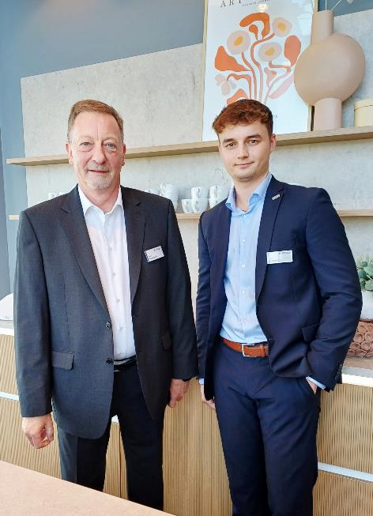
452025_b
Heiko Maibach, Geschäftsführer Express Küchen, und Tim Gorontzy, Leitung Marketing Express Küchen: „Hettich ist für uns weit mehr als nur ein Beschlaglieferant.“ Foto: Hettich

Über Hettich
Hettich wurde 1888 gegründet und gehört heute zu den weltweit größten und erfolgreichsten Herstellern von Möbelbeschlägen. Stammsitz des Familienunternehmens ist Kirchlengern im Möbelcluster Ostwestfalen. Rund 8.400 Kolleginnen und Kollegen arbeiten gemeinsam daran, unsere zukunftsfähigen Lösungen in über 100 Länder zu liefern. Die Marke Hettich steht mit ihrem Unternehmensversprechen „It's all in Hettich“ für ein umfassendes Leistungsportfolio, das sich weltweit konsequent an den Bedürfnissen der Kunden orientiert. Nachhaltiges Handeln unter sozialen, gesellschaftlichen und ökologischen Aspekten hat dabei traditionell schon immer höchste Priorität. www.hettich.com

